Toets
Portfolio
Zaaien, poten
en planten

Naam student: _____________________________________________
Inleverdatum: _________

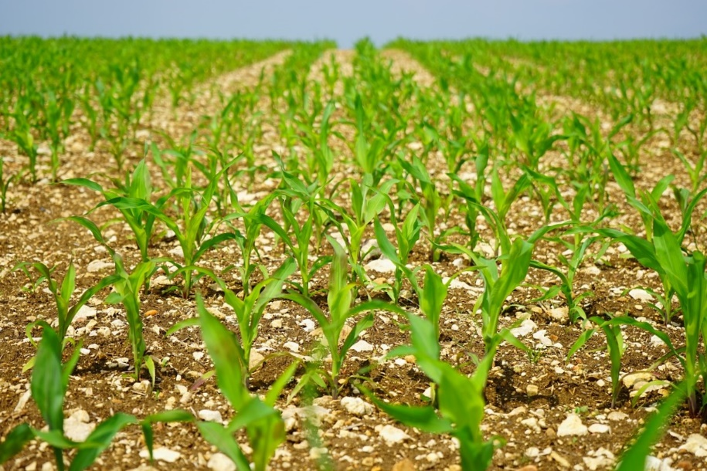
Leerjaar 1 - niveau 4 - BOL
Vakexpert agrarisch loonwerk
Inhoud

Toetsmix en herkansing 3

Leerdoelen en succescriteria 4

Opdracht 5

Beoordeling 8

Toetsmix en herkansing

Toetsmix

Je rond de IBS af met drie toetsen:

- Kennistoets
- Praktijktoets
- Portfoliotoets

Het eindcijfer is het gemiddelde van deze drie toetsen. Elke toets telt 1x mee. Voor een voldoende moet het gemiddelde cijfer minimaal een 5,5 zijn.

In praktijktoets laat je zien dat je:
- zaai- plant en/of pootmachines kunt instellen en afstellen
- plant- en/of zaaiafstand kunt berekenen
- hoeveelheid plant- en/of zaaigoed kunt berekenen
- onderhoudshandelingen kunt uitvoeren bij een zaai- plant en/of pootmachine (vooraf voorbereiden met foto’s en beschrijving)
- kosten kunt berekenen bij onderhoud en onderhoud kunt plannen
- instructie kunt geven aan een collega over instellen, afstellen en onderhoud.

In portfoliotoets laat je zien dat je:
- kunt zaaien
- kunt samenwerken en communiceren met collega’s en opdrachtgever
- informatie kunt geven over het zaaigoed (zoals hoeveelheid, afstand, diepte, groeifactoren, ontwikkelstadia, bodem, vocht en temperatuur)
- ras-advies kunt geven op basis van kosten en baten

Score

Je wordt beoordeeld aan de hand van de beoordelingscriteria die in de toets staan (dit geldt niet voor de kennistoets). Je kunt per beoordelingscriterium een 0 een 1 of een 2 scoren.

0 = niet aangetoond (je hebt het nauwelijks/helemaal niet laten zien)

1 = gedeeltelijk aangetoond (je hebt het laten zien maar nog niet compleet/nog niet overtuigend/nog niet elke keer)

2 = aangetoond (je hebt het duidelijk/overtuigend/steeds laten zien)

Leerdoelen en succescriteria

Leerdoelen en succescriteria |  | In deze toets
1 | Je kunt uitleggen hoe zaai-, plant- en pootgoed zich ontwikkelt.
1.1 | Je kunt de verschillende ontwikkelingsstadia van een gewas benoemen van zaaien/poten/planten. | x
1.2 | Je kunt de verschillende groeifactoren noemen en uitleggen hoe er in de praktijk invloed op wordt uitgeoefend. | x
1.3 | Je kunt van graansoorten en grassoorten de uiterlijke kenmerken beschrijven waarop de zaden van elkaar te onderscheiden zijn.
1.4 | Je kunt de zaden van tarwe, gerst, rogge, haver, gras, mais, koolzaad, bonen, erwten herkennen en benoemen.
1.5 | Je kunt knollen en bollen herkennen en benoemen.
2 | Je kunt de basisinstellingen op een zaai-, plant-, of pootmachine uitvoeren.
2.1 | Je kunt eisen benoemen die gesteld worden aan het zaai-, plant- of pootbed bij gewassen. | x
2.2 | Je kunt van gewassen aangeven op welk moment (bij benadering datum) het gewas gezaaid of gepoot wordt.
2.3 | Je kunt aangeven hoeveel zaaizaad of pootgoed er per hectare wordt ingesteld, in aantallen of kilogrammen uitgedrukt, rekening houdend met het verdere groeiseizoen, met een marge van 10% (van mais, tarwe, rogge, gras, bieten en aardappelen). | x
2.4 | Je kunt de juiste zaai-, plant- of pootdiepte instellen voor graan, mais en aardappelen.
2.5 | Je kunt de juiste hoeveelheid zaai-, plant- of pootgoed per hectare instellen.
2.6 | Je kunt markeurs afstellen.
2.7 | Je kunt een machine (volgens handleiding) afstellen op de juiste hoeveelheid plantgoed of zaaizaad en je kunt een collega hierover instrueren.
3 | Je kunt de basisinstellingen op een zaai-, plant-, of pootmachine uitvoeren.
3.1 | Je kunt uitleggen hoe een perceel ingezaaid, ingeplant of gepoot wordt.
3.2 | Je kunt twee gevolgen benoemen van zaaien, planten of poten op de daarop volgende activiteiten in het veld zoals gewasverzorging en oogstwerkzaamheden.
4 | Je kunt onderhoud uitvoeren aan zaai-, plant- en pootmachines.
4.1 | Je kunt de componenten van een hydraulisch systeem herkennen.
4.2 | Je kunt de functie en werking van de hydraulische componenten benoemen.
4.3 | Je kunt uitleggen welk onderhoud er uitgevoerd moet worden aan een hydraulisch systeem.
4.4 | Je kunt meten met een multimeter bij een 12v of 24v installatie.
4.5 | Je kunt schakelingen maken en controleren op werking.
4.6 | Je kunt onderhoudshandelingen uitvoeren aan de hand van de gebruikershandleiding.
4.7 | Je kunt onderhoud veilig en verantwoord uitvoeren en instrueert collega’s.
4.8 | Je kunt een kostenberekening en een tijdsplanning voor het winteronderhoud maken.
4.9 | Je kunt zelfstandig reparaties uitvoeren en je kunt hierover een collega instrueren.
5 | Je kunt communiceren op een professionele wijze.
5.1 | Je kunt communiceren met collega’s, klant en/of opdrachtgever; je brengt hen op de hoogte van jouw activiteiten en je luistert naar hun argumenten. | x
5.2 | Je kunt professioneel omgaan met feedback op jouw handelen. | x
6 | Je kunt situaties herkennen die afwijken van het standaardproces en kunt uitleggen hoe je moet handelen.
6.1 | Je kunt situaties beschrijven waarbij de voortgang van werkzaamheden belemmerd wordt. | x
6.2 | Je kunt uitleggen op welke wijze vocht in de bodem invloed heeft op de zaaibedbereiding. | x
6.3 | Je kunt uitleggen waarom de bodemtemperatuur tijdens zaaien, planten en/of poten van belang is. | x
6.4 | Je kunt uitleggen waarom te diep of ondiep zaaien nadelig is.
6.5 | Je kunt een verbetervoorstel doen waardoor de werkzaamheden in de eerder door jouw beschreven situaties toch door kunnen gaan.
7 | Je kunt berekeningen uitvoeren die nodig zijn voor het zaaien, planten en poten.
7.1 | Je kunt de juiste plant- of zaaiafstand berekenen van gewassen (maïs, aardappelen en bieten).
7.2 | Je kunt de benodigde hoeveelheid plant- en/of zaaigoed per hectare berekenen.
8 | Je kunt een kosten/batenanalyse maken.
8.1 | Je kunt de kosten van zaaien berekenen. | x
8.2 | Je kunt voor de teelt die jij gekozen hebt, beargumenteren (kosten en baten) welk ras jij zou kiezen. | x
8.3 | Je kunt een saldobegroting maken in Excel. | x

Opdracht

Vorm twee- of drietallen. Kies het akkerbouw- of voedergewas dat jullie willen gaan zaaien. De docent geeft aan welk zaad beschikbaar is.

Jullie krijgen van de docent een zaaibak toegewezen. De docent is vanaf nu jullie opdrachtgever in deze toets.

De toets bestaat uit 4 delen:
- Plan van aanpak (Let op: maak 1 plan per groep. Maar als je het ergens niet mee eens bent, noteer dan duidelijk je naam in het plan van aanpak met daarachter jouw mening/berekening/argumenten.)
- Zaaien, verzorgen en samenwerken
- Evalueren (individueel)
- Advies en begroting (individueel)

Deel 1: Plan van aanpak

- Noteer de groeifactoren die van invloed zijn op het gewas.
Noteer hoe jij hier invloed op uit wil/kunt gaan oefenen.
- Noteer de eisen die jullie stellen aan het zaaibed bij dit gewas (denk o.a. aan vocht en temperatuur).
Leg uit waarom deze eisen van belang zijn.
- Noteer hoeveel zaaizaad er per hectare zou moeten worden ingesteld, in aantallen of kilogrammen uitgedrukt, rekening houdend met het verdere groeiseizoen, met een marge van 10% (van mais, tarwe, rogge, gras, bieten en aardappelen).
- Noteer de ontwikkelstadia van het gewas.

Lever jullie plan van aanpak in bij de docent.

Deel 2: Zaaien, verzorgen en samenwerken

- Zaai het gewas in de zaaibak en voer alle handelingen uit volgens jullie plan van aanpak.
Maak foto’s van de handelingen en de verschillende ontwikkelstadia van het gewas.
- Maak aantekeningen van situaties waarbij de voortgang van werkzaamheden werd belemmerd.

- Breng tussentijds de opdrachtgever op de hoogte van jouw activiteiten. Ga in op vragen, argumenten en feedback van de opdrachtgever. Maak aantekeningen van de opmerkingen van de opdrachtgever en wat jij hebt geantwoord.

Deel 3: Evalueren

- Evalueer ieder voor jezelf:
- hoe de samenwerking met je collega’s is verlopen
- hoe de samenwerking met je opdrachtgever is verlopen
- wanneer en waarom de voortgang van werkzaamheden belemmerd werd
Verwerk hierbij je aantekeningen uit deel 2 en plaats foto’s.

- Lees de evaluatie van de ander(en). Noteer jouw naam eronder samen met jouw reactie op die evaluatie.
Lever jullie evaluaties in bij de docent.

Deel 4: Advies en begroting

Noteer welk ras jij aan de opdrachtgever zou adviseren. Leg dit uit aan de hand van een berekening van kosten en baten. Dat doe je zo:
- Bereken de kosten van het zaaien van dit ras per hectare.
- Uitgangsmateriaal (zaaizaad/pootgoed)
Je vergelijkt minimaal drie rassen en neemt de kosten van het zaaien en het uitgangsmateriaal mee in je saldobegroting
- Gewasbescherming
Welke middelen kunnen er worden gespoten en waartegen? Wat zijn de kosten van die middelen. Wat zijn de kosten van het spuiten zelf? Wat zijn de verschillen tussen de jaren? Maak een tabel.
- Grond
Welke soort grond heb je, wat is de invloed op de teelt en wat is de pachtprijs in jouw regio?
- Overige werkzaamheden
Geef hier de kosten van de overige bewerkingen (denk bijvoorbeeld aan beregenen)

- Opbrengsten
Beschrijf wat de opbrengsten zijn per hectare in hoeveelheid en in prijs. Zoek minimaal van de afgelopen drie jaar de prijzen op om een goed gemiddelde te krijgen. Wat zijn de oorzaken van de verschillen?

- Saldobegroting
In een net Exceloverzicht werk je alle gegevens uit.

Lever jouw advies met berekeningen in bij de docent.

Beoordeling

0 = niet aangetoond / 1 = gedeeltelijk aangetoond / 2 = aangetoond
Beoordelingscriteria |  |  |  | Score
 |  |  |  | 0 | 1 | 2
1.1 | Deel 1 | Benoemt correct alle ontwikkelingsstadia van het gewas.
1.2 | Deel 1 | Benoemt de verschillende groeifactoren.  Geeft reëel weer hoe de groeifactoren in de praktijk beïnvloed kunnen worden.
2.1 | Deel 1 | Benoemt correct alle eisen bij het zaaibed.
6.2  6.3 | Deel 1 | Legt correct uit op welke wijze vocht in de bodem invloed heeft op de zaaibedbereiding.  Legt correct uit waarom de bodemtemperatuur tijdens zaaien, planten en/of poten van belang is.
2.3 | Deel 1 | De hoeveel zaaizaad per hectare is in aantallen of kilogrammen uitgedrukt.  Er is rekening gehouden met het verdere groeiseizoen, met een marge van 10%.  De hoeveel zaaizaad per hectare is correct berekend.
6.1 | Deel 2 en 3 | Signaleert wanneer de voortgang van werkzaamheden wordt belemmerd.
5.1  5.2 | Deel 2 en 3 | Geeft professioneel antwoord op vragen van collega’s en opdrachtgever.  Houdt de opdrachtgever op de hoogte.  Luistert naar feedback en reageert professioneel.
8.1  8.3 | Deel 4 | Maakt correct gebruik van de functies in Excel.  De kosten en batenberekening is compleet en correct.  De saldobegroting is duidelijk en overzichtelijk voor een opdrachtgever.
8.2 | Deel 4 | Het ras-advies is correct onderbouwd met gegevens uit de saldobegroting.

Totaal aantal punten
Cesuur = 65%  Maximale score = 18 |  |  | Eindcijfer:

Juist | Cijfer |  | Juist | Cijfer
18 | 10,0 |  | 11 | 5,2
17 | 9,3 |  | 10 | 4,8
16 | 8,6 |  | 9 | 4,5
15 | 7,9 |  | 8 | 4,1
14 | 7,1 |  | 7 | 3,7
13 | 6,4 |  | 6 | 3,3
12 | 5,7 |  | 5 | 2,9
 |  |  | 4 | 2,5
 |  |  | 3 | 2,2
 |  |  | 2 | 1,8
 |  |  | 1 | 1,4
 |  |  | 0 | 1,0

